Задание проекта

Введение

Основная идея проекта – это создать телеграмм бота, который помогал бы найти подходящий фильм. Проблема в том, что фильмы в основном не структурированы и сложно найти фильм, подходящий по жанру и по возрасту. Для этого обычно надо гуглить отдельный фильм и смотреть именно его характеристики. Я раньше уже сталкивался с написанием ботов в телеграмме, поэтому разобраться и добавить новые структуры в уже известные конструкции было не сложно.

Принцип действия

Принцип работы бота таков:

1. Команда /start запускает бота
2. Затем пользователь должен войти в учетную запись. Это происходит для того, чтобы программа могла фильтровать фильмы по возрасту.

Есть два способа это сделать

- Если вы уже зарегистрированы, Вам нужно лишь ввести логин и пароль от аккаунта

- Иначе заново зарегистрироваться, и бот добавит вас в базу пользователей

1. Далее пользователь выбирает понравившийся ему жанр, а бот в свою очередь ищет в базе фильм такого жанра и подходящий конкретно этому пользователю по возрасту. В этом помогает функция /choose_film.
2. Бот предлагает список фильмов этого жанра, и пользователь должен отправить название понравившегося фильма. Важно, чтобы название было введено также как в списке. В противном случае программа сообщит об ошибке ввода.
3. После ввода программа либо сообщает о том, что возраст пользователя не соответствует возрастному ограничению, либо выдаст краткое описание фильма, чтобы пользователь смог определится, интересен ли ему этот фильм.
4. В конце необходимо выйти из аккаунта при помощи кнопки /Logout

Структура кода

Основная функция main содержит все диалоги, которые в свою очередь обращаются очередь обращаются к отдельным функциям

Для каждого жанра есть отдельная функция обработки и одна, которая обращается к базе и получает нужный список.

Для регистрации также используется таблица, в которой хранятся данные всех пользователей.

Скрины

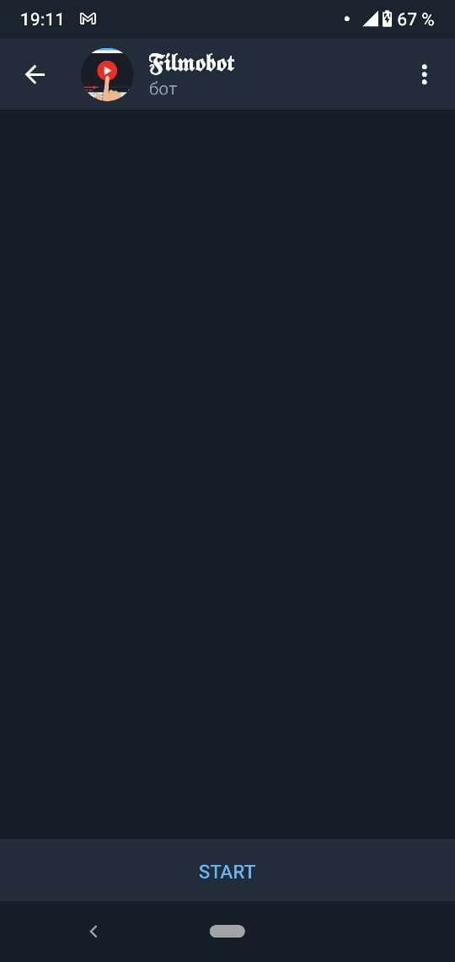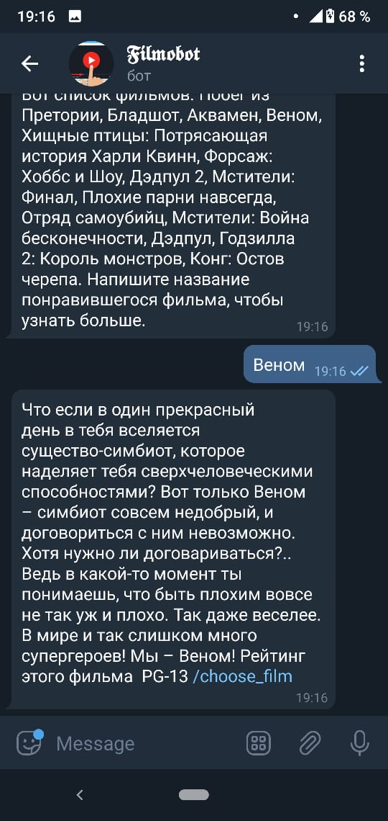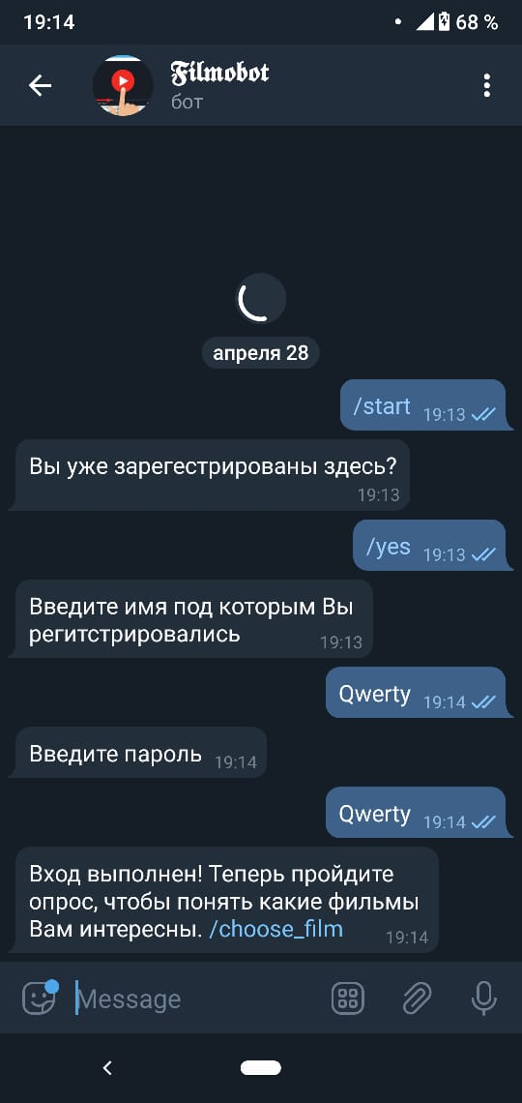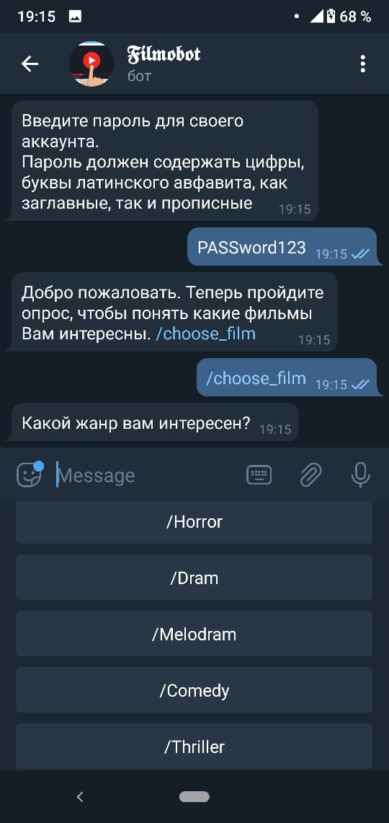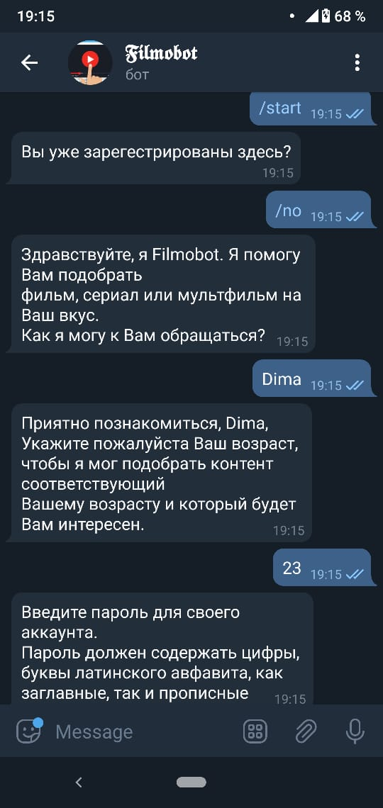

Планы

В будущем планирую добавить больше критериев сортировки фильмов.

Добавить функцию памяти для фильмов, которые пользователь, а также внутренний рейтинг, сделать что-то вроде оценки фильм. Что бы модно было основываться на каких-то своих подсчетах.